项目名称 |  | 密级
易淘房 |  | 仅供收件方查阅
项目编号 | 版本 | 文档编号
YTF_PJ_01 | V1.0 | YTF_01

易淘房软件开发计划

拟制 | 马文轩、雷野、李宪辉 | 日期 | 2019-07-02
评审人 | 马文轩 | 日期 | 2019-07-02
批准 | 张健楠 | 日期 | 2019-07-02

修订记录
日期 | 修订版本 | 修改章节 | 修改描述 | 作者
2019-07-02 | V1.0 | 全篇 | 初稿 | 马文轩  李宪辉  雷野

目 录
1 引言 5
1.1 项目概述： 5
1.2 文档概述： 5
2 交付产品 5
2.1 程序 5
2.2 文档 6
2.3 服务 6
2.4 非移交产品 6
2.5 验收标准 6
2.6 最后交付期限 6
3 所需工作概述 6
4 实施整个软件开发活动的计划 6
5 实施详细软件开发活动的计划 8
6 进度表和活动网络图 8
7 项目组织和资源 9
7.1 项目组织 9
7.2 项目资源 9
7.2.1 人力资源： 9
7.2.2 硬件资源： 9
7.2.3 软件资源： 9
8 培训 9
8.1 项目的技术要求 9
8.2 培训计划 10
9 项目估算 10
9.1 规模估算 10
9.2 工作量估算 10
10 支持条件 10

引言

项目概述：
易淘房是西北工业大学高级软件工程能力综合训练课程第22组开发的一个房产网站项目，主要研究实现一个提供房屋租赁、房屋买卖服务的房产网站，让所有小组成员完整地进行项目开发实践。本项目期望开发的房产网站能够更好地提供综合性的房屋租赁、房屋买卖服务，让用户有优质的使用体验。本项目的创新点是所有用户经过一定流程都能作为卖家发布房源，渠道宽广，同时将中介用户和普通用户区分开来，让中介人、中介组织能够入驻平台，从而提供专业的中介服务。在技术上，易淘房项目前端使用React框架，后端使用Node.js平台进行开发，数据库使用轻量的MongoDB构建。本项目开发团队希望在当今购房难、房产信息错综复杂的局面下进行一些新的尝试，做出有效的解决方案，让买家能更快更轻松地找房，卖家能简单迅速地卖房。

文档概述：
为了保证易淘房软件项目开发计划得以顺利进行，团队能够按时保质地完成项目目标，便于项目团队成员更好地了解项目情况，使项目工作开展的各个过程合理有序，有必要以文件化的形式，把对于在项目生命周期内的工作任务范围、各项工作的任务分解、项目团队组织结构、各团队成员的工作责任、团队内外沟通协作方式、开发进度、项目内外环境条件、风险对策等内容以书面的方式描述出来，作为项目团队成员以及项目干系人之间的共识与约定，项目生命周期内的所有项目活动的行动基础，项目团队开展和检查项目工作的依据。
该项目计划的阅读人员包括项目经理以及项目组中的所有成员。

交付产品

程序
易淘房房产网站源代码
MongoDB脚本文件

文档
《易淘房软件开发计划》
《易淘房软件配置管理计划》
《易淘房软件需求规格说明书》
《易淘房软件设计说明》
《易淘房软件测试说明书》
《易淘房软件测试报告》
《易淘房软件用户手册》

服务
为用户提供系统的安装与维护及数据库安装。

非移交产品
《易淘房项目管理记录》

验收标准
系统通过所有测试用例。

最后交付期限
2019年07月12日

所需工作概述
易淘房项目前端使用React框架，后端使用Node.js平台进行开发，数据库使用轻量的MongoDB构建。
所有软件相关文档均要求按照《计算机软件文档编制规范 GB/T 8567-2006》标准编写，且文档类型均为 word 文档。

实施整个软件开发活动的计划
本项目采用迭代式模型，具体流程如下：
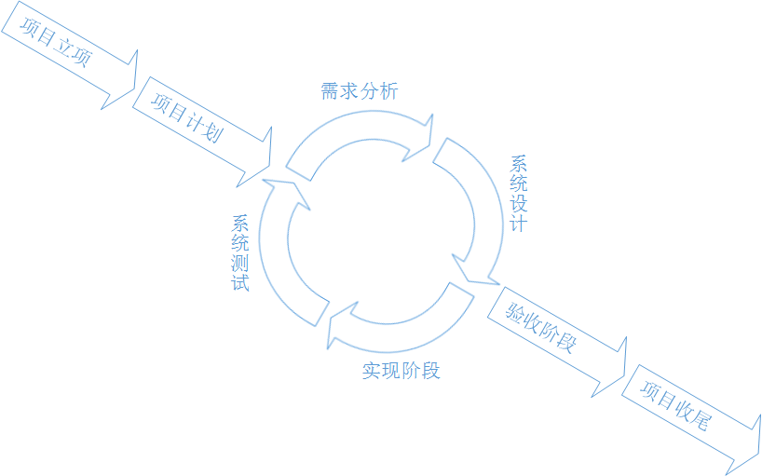
图2生命周期迭代式模型
- 项目立项：成立易淘房项目，执行实施整个开发流程。
- 项目计划：把对于在项目生命周期内的工作任务范围、各项工作的任务分解、项目团队组织结构、各团队成员的工作责任、团队内外沟通协作方式、开发进度、项目内外环境条件、风险对策等内容以书面的方式描述出来。
- 需求分析：项目小组的开发人员经过深入细致的调研和分析，准确理解用户和项目的功能、性能、可靠性等具体要求，将用户非形式的需求表述转化为完整的需求定义，从而确定系统必须做什么的过程。
- 系统设计：根据系统分析的结果，设计出能最大限度满足所要求目标的房地产网站系统。该阶段包括软件系统概要设计和软件系统详细设计两个步骤。
- 实现阶段：编码实现易淘房项目所要开发的房地产网站系统，整个系统先从各个模块开始开发，每个模块编码完成后都要进行单元测试，模块整合成完整的房地产网站系统后再进行集成测试。
- 系统测试：对整个房地产网站系统进行测试，将硬件、软件、操作人员看作一个整体，检验它是否有不符合需求分析和系统设计的地方，以发现需求分析和系统设计中的错误。
- 验收阶段：提供易淘房项目验收的方法、内容和结果。
- 项目收尾：检验项目是否完整完成所有要求，是否可以把项目结束掉。

实施详细软件开发活动的计划
2019年7月1日-2019年7月3日，开展需求调研，制定项目计划，开发小组进行React框架、node.js、MongoDB方面的学习。
2019年7月3日-2019年7月4日，完成基本数据库的搭建，实现账号的功能，完成部分用户浏览房产及卖家发布房产的功能。
2019年7月5日-2019年7月7日，完全实现用户浏览房产及卖家发布房产的功能，以及实现用户预约房源、卖家管理名下房产的功能，同时尽量完成地理定位与评价的功能。
2019年7月8日-2019年7月9日，完全实现地理定位与评价的功能，实现发现及活动推送功能。
2019年7月10日-2019年7月11日，实现房市新闻、关注房产功能，尽量实现聊一聊、房贷计算器、房源对比功能。
2019年7月12日，对系统进行全方面测试以检查是否符合标准且能否通过验收。
每个功能完成后均进行测试以确保功能的完全实现。
在每日计划完成后更新软件项目开发文档版本记录和项目管理记录。

进度表和活动网络图
Phase  阶段 | Estimated Start date  估计开始日期 | Estimated finish date  估计结束日期 | Responsibility  责任人
Project Planning  软件计划阶段 | 2019.7.1 | 2019.7.1 | 张健楠
Requirement Analysis  软件需求阶段 | 2019.7.1 | 2019.7.2 | 张健楠
SD  系统设计阶段 | 2019.7.2 | 2019.7.3 | 张健楠
PI  系统实现阶段 | 2019.7.4 | 2019.7.10 | 张健楠
Software Test  结项阶段 | 2019.7.11 | 2019.7.12 | 张健楠

项目组织和资源

项目组织
组织 | 功能
开发小组 | 进行系统的开发及数据库的建立
测试小组 | 开展针对系统的各项测试活动
审查小组 | 审查开发过程

项目资源

人力资源：
角色 | 名单 | 主要活动
项目组长 | 张健楠 | 设计、开发
开发人员 | 董之霖 | 开发
开发人员 | 李宪辉 | 开发
开发人员 | 房玉 | 开发
开发人员 | 雷野 | 开发
开发人员 | 马文轩 | 开发

硬件资源：
硬件名称 | 数量
笔记本电脑 | 6

软件资源：
软件名称 | 数量
Project | 1
VS Code | 6
Word | 6
mangoDB | 6

培训

项目的技术要求
要求开发人员了解软件文档的编写，能够使用React框架进行前端开发、node.js进行后端开发开发，同时还应掌握MongoDB数据库的用法。

培训计划
所有开发人员前三天对React框架、node.js、MongoDB进行学习。

项目估算

规模估算
易淘房项目属于小型规模的网页端系统。

工作量估算
阶段 | 工作量（人天）
软件计划阶段 | 3
软件需求阶段 | 6
系统设计阶段 | 6
系统实现阶段 | 39
系统测试阶段 | 6
合计（人天）： | 60

支持条件
易淘房项目支持Windows及Android端运行，在Android端上获得最佳适配。

